Спортивное развлечение

«В сказку за здоровьем»
по мотивам сказок К. Чуковского
Подготовила: Полякова Е.С.
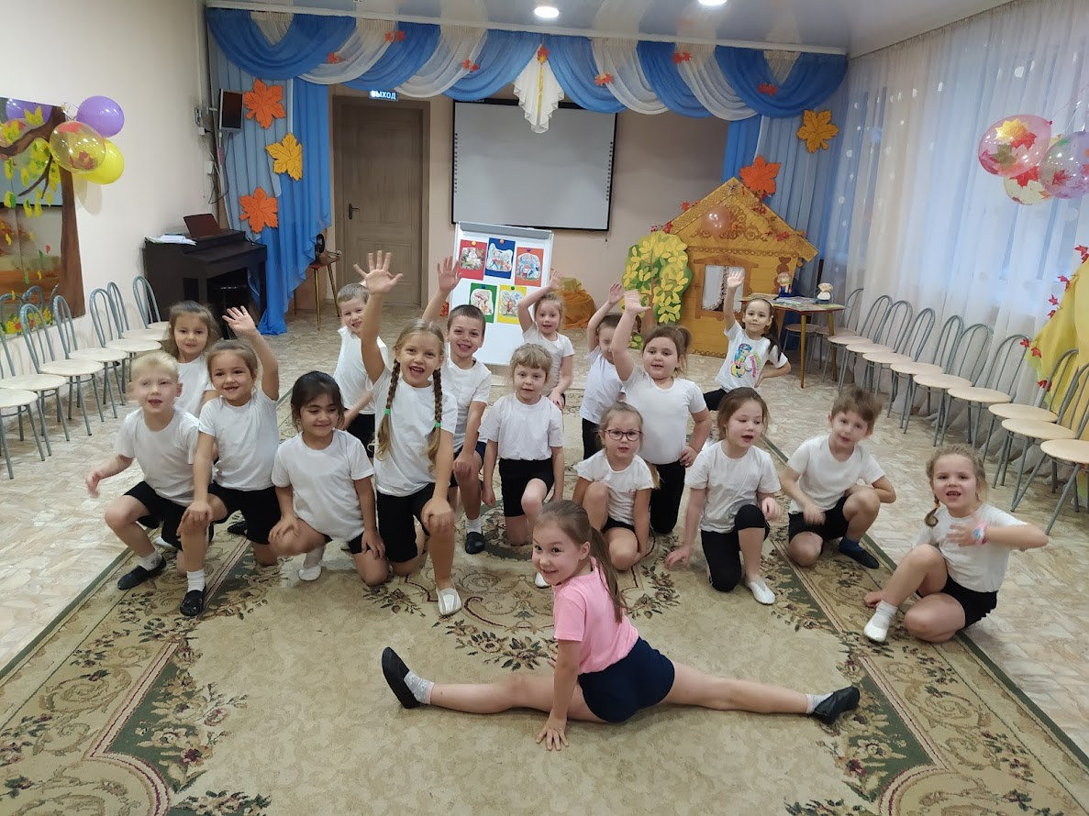
Цель: Повысить интерес к физической культуре; Укрепить здоровье детей; развить подвижность, сноровку, ловкость и умение.
Задачи: Прививать интерес к активному образу жизни.
Формировать волевые качества: целеустремлённость, выдержку, силу, ловкость, воспитывать желание побеждать и сопереживать.
Формировать осознанное отношение к своему здоровью, понимание значимости гигиены, физических упражнений для здоровья человека; устойчивый интерес к занятиям физической культурой и спортом.
Воспитывать интерес детей к произведениям К. Чуковского.
Расширять функциональные возможности организма детей, обогащать двигательные навыки.
Оборудование:
Фонограммы песен «В мире много сказок», «Если хочешь быть здоров». Для эстафет: 6 обручей, 4 ведра, 2 пластиковых стакана, игрушечная посуда – 6 шт., поролоновые мячи для игры, 2 корзины, ориентиры.
Ход.
Дети входят в зал под звучание песни «В мире много сказок» и строятся по периметру зала.
Вед.: Все мы любим сказки - и дети, и взрослые. Со сказками у нас связаны самые добрые воспоминания. Смелость, ловкость, смекалку, быстроту, силу проявляют герои разных сказок. Ребята, подскажите мне, кто придумывает сказки? (ответы детей).
Сегодня в наш день здоровья, мы с вами отправимся в путешествие по сказкам К. И. Чуковского.
Повернулись за ведущим и пошли друг за другом, теперь побежали легким бегом, а теперь пойдем тихо – тихо – на носочках, чтобы не спугнуть сказку.
Повторяем вместе со мной шепотом: «По щучьему велению, по моему хотению. Хочу очутиться в сказке К. И. Чуковского «Путаница». Покружились, покружились сразу в сказке очутились. (Дети повторяют движения за ведущим).
Разминка:
Замяукали котята Ходьба по периметру зала на средних
четвереньках,
Надоело нам мяукать. прогибая спину (имитируя ходьбу кошечки).
Мы хотим, как поросята,
Хрюкать.
А за ними и утята: Ходьба утиным шагом (на корточках)
Не желаем больше крякать,
Мы хотим, как лягушата,
Квакать. Дети выполняют прыжки с продвижением
вперед из положения сидя на корточках.
Свинки замяукали: Ходьба на высоких четвереньках,
Мяу-мяу! имитируя ходьбу свинок.
Кошечки захрюкали. Ходьба «кошечки».
Хрю- хрю- хрю.
Уточки заквакали: «Утиный шаг».
Ква-ква-ква.
Курочки закрякали: Ходьба с подниманием и опусканием рук,
Кря-кря-кря, согнутых в локтях .
Воробышек прискакал Прыгают с продвижением вперед как Коровой замычал: воробьи.
Му-у-у.
Прибежал медведь Дети, бегут по кругу, изображая медведя.
И давай реветь;
Ку-ка-ре-ку.
Дети выполняют движения по ходу, подражая сказочным персонажам. 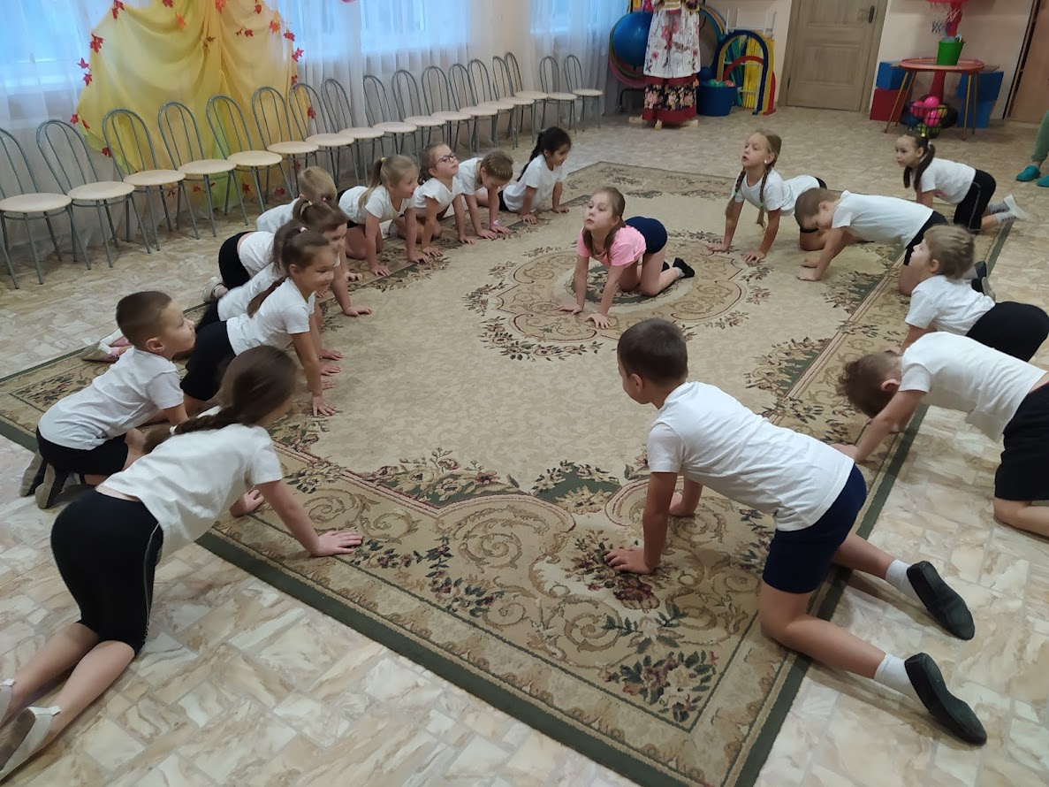

Ведущий достает чумазую куклу-мальчика, сажает на стул.
Вед.: Ребята, как вы думаете, из какой сказки этот неряха?
Как можно помочь мальчику? (ответы детей).
Вед.: Наши ребята каждый день делают зарядку, умываются, моют руки и поэтому вещи от них никогда не убегают, и они - веселые, сильные и здоровые. Сейчас они тебя покажут, как они тренируются.
Вед. (обращаясь к кукле-грязнуле): « Посмотри, как наши ребята весело принимают душ.»
1.Эстафета «Прими душ».
Ребенок бежит до обруча, надевает обруч на себя (принимает душ), передает эстафету следующему участнику. Выигравшая команда получает кубик в корзину.
Грязнуля: Как здорово, мне понравилось, я тоже побежал умываться. (Ведущий убирает куклу).
Вед.:
Муха, муха –цокотуха,
Позолоченное брюхо.
Муха по полю пошла,
Муха денежку нашла.
Пошла муха на базар и купила самовар!
2.Эстафета. «Принеси воду для самовара».
Ребенок бежит с пустым стаканом до ведра с водой, набирает воду и бежит назад, выливает воду в пустое ведро и передает стакан следующему игроку.
Выигрывает команда, которая набрала больше воды.
Вед.:
Ехали медведи на велосипеде,
А за ними раки на хромой собаке.
Волки на кобыле,
Львы в автомобиле.
Едут и смеются,
Пряники жуют.
Вдруг из подворотни,
Страшный великан-
Жирный и усатый - таракан.
3.Эстафета. «Пробеги как тараканчик».
Ребенок бежит на четвереньках, опираясь на руки и ноги.
Вед.:
Тут Федорины коты,
Расфуфырили хвосты,
И помчались во всю прыть,
Чтоб посуду воротить.
Из какой это сказки? (ответы детей)
4.Эстафета «Собери посуду» (челночный бег).
Первый ребенок бежит с одним предметом посуды, кладет в обруч и возвращается за вторым, а потом и за третьим. Второй ребенок также по одному собирает.
Вед.: Маленькие дети!
Ни за что на свете.
Не ходите, дети
В Африку гулять.
В Африке – акулы,
В Африке – гориллы,
В Африке большие злые крокодилы.
Будут вас кусать,
Бить и обижать.
Не ходите дети,
В Африку гулять
В Африке - разбойник,
В Африке – злодей.
В Африке ужасный Бармалей.
Подвижная игра «Бармалей».
Дети идут по кругу, держась за руки, проговаривая слова:
В лесу-лесочке,
Средь зеленых дубочков,
Звери гуляли,
опасности не знали.
Ай, Бармалей идет,
Он в неволю нас возьмет.
Звери убегайте!
В центре стоит «Бармалей», перед ним корзина с мячами. На окончание слов он старается попасть мячом в ребят, в кого попал, выходит из игры и становится болельщиком. Играют до последнего игрока в кругу.
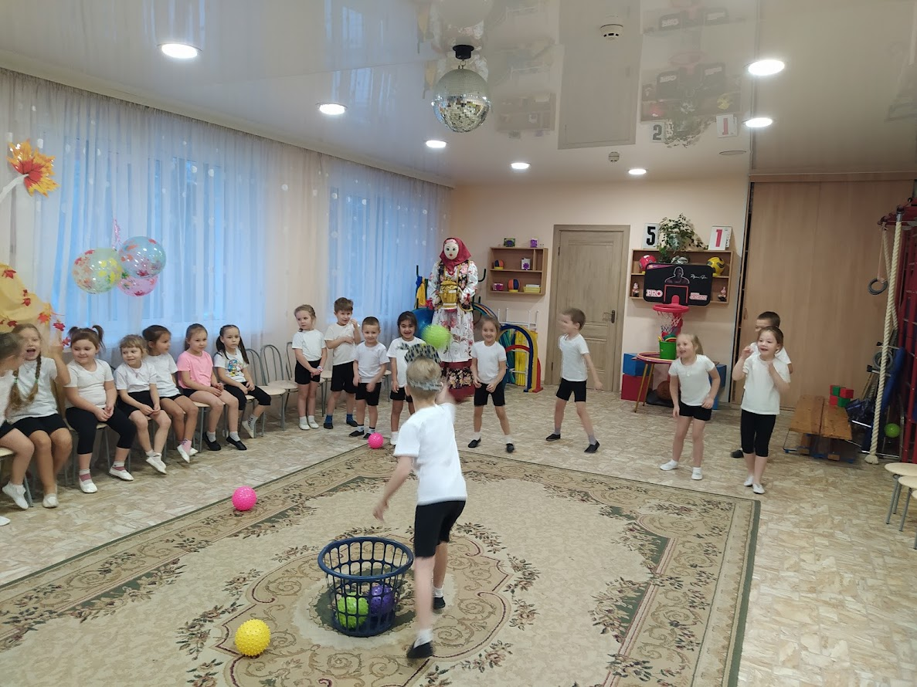
Вед.: Ребята, понравилось вам путешествовать по сказкам К. И. Чуковского?
А сейчас проверим, кто больше всех отгадает загадок, которые нам прислал
Мойдодыр:
Чтобы тело чище было,
нужен нам кусочек…(мыла).
От простой воды и мыла
У микробов тает…(сила).
Хожу, брожу не по лесам,
А по усам и волосам
А зубы у меня длинней,
Чем у волков и медведей.
(расческа)
Если руки наши в ваксе,
Если на нос сели кляксы,
Кто тогда наш первый друг.
Снимет грязь с лица и рук?
(вода)
Берега над озером,
Словно снег, белеют.
Захочу – и озеро
Сразу обмелеет.
(ванна)
Вед.: Правильно, ребята! И вода, и мыло, и расческа помогают нам быть чистыми. А где чистота, там здоровье!
А теперь давайте поиграем в игру: «Много – мало» и узнаем, что вы знаете о здоровом питании. Я буду называть продукты, а вы говорите, много их нужно есть или мало: овощи/много, конфеты/мало, фрукты/много, шоколад/мало, соки/много, пирожное/мало, мясо/много, колбаса/мало.
Вед.: Мы сегодня с вами путешествовали по сказкам К. И. Чуковского и вместе с этим – вспомнили и показали, что нужно делать, чтобы быть здоровым, сильным, красивым – следить за чистотой, заниматься спортом, есть фрукты, овощи…
А теперь нам пора возвращаться в детский сад «По щучьему велению, по моему хотению. Хочу очутиться в детском саду. Покружились, покружились, сразу в сказке очутились. (Дети повторяют движения за ведущим).
Вед.: Наше путешествие закончилось, а полезные знания и умения останутся с нами на всю жизнь.

